Phát triển lãnh đạo bắt đầu từ bài toán kinh doanh: Hướng đi của A&P Việt Nam cùng đối tác chiến lược DDI
Từ kinh nghiệm lãnh đạo tại các tập đoàn đa quốc gia, bà Võ Thị Thanh Loan xây dựng A&P Việt Nam theo hướng đi từ bài toán kinh doanh đến năng lực lãnh đạo, cùng sự đồng hành của DDI.
A&P Việt Nam là đơn vị tư vấn và đào tạo phát triển lãnh đạo do bà Võ Thị Thanh Loan, Giám đốc Điều hành, dẫn dắt. Hơn 95% khách hàng của công ty là các tập đoàn đa quốc gia và doanh nghiệp lớn. Tại thị trường trong nước, A&P Việt Nam là đối tác chiến lược của Development Dimensions International (DDI), tổ chức quốc tế có hơn 50 năm nghiên cứu về hành vi lãnh đạo.
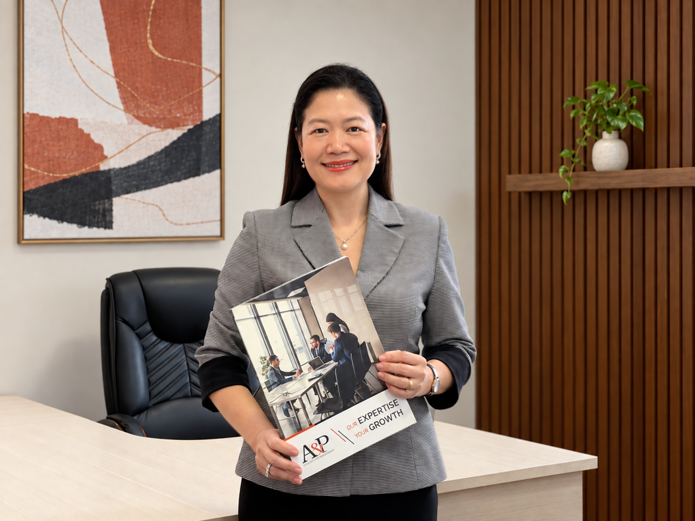
Bà Võ Thị Thanh Loan, Giám đốc Điều hành A&P Việt Nam, cùng ấn phẩm giới thiệu của công ty.
Câu hỏi khởi đầu: vì sao chiến lược đúng vẫn chưa đủ?
Bà Thanh Loan có nhiều năm giữ vị trí lãnh đạo cấp cao ở cả mảng Kinh doanh lẫn Nhân sự tại các tập đoàn đa quốc gia. Hai góc nhìn ấy dẫn bà tới một nhận định: một chiến lược tốt chỉ tạo ra kết quả khi đội ngũ thực thi được nó.
Nhận định này được củng cố bằng nền tảng học thuật, gồm chương trình nghiên cứu sinh Tiến sĩ Quản trị Kinh doanh tại Viện Công nghệ Châu Á (AIT) và chứng nhận chuyên gia đào tạo của DDI. Với bà, phát triển lãnh đạo là việc xác định đúng năng lực cốt lõi để doanh nghiệp đạt mục tiêu, không đơn thuần là tổ chức khóa học.
Nhìn xuyên qua yêu cầu ban đầu của khách hàng
"Nếu chỉ đáp ứng đúng yêu cầu bề mặt mà không giải quyết được bài toán thật, giải pháp sẽ rất thiển cận," bà Thanh Loan nói.
Một nhà máy thuộc tập đoàn đa quốc gia từng đề nghị A&P Việt Nam nâng năng lực giải quyết vấn đề cho đội ngũ quản lý. Thay vì chỉ mở lớp, A&P Việt Nam đề xuất một lộ trình khác: sau khóa học, chính các quản lý bắt tay xử lý điểm nghẽn thực tế của nhà máy, có chuyên gia A&P Việt Nam kèm cặp, còn lãnh đạo cấp cao đóng vai trò cố vấn.
Kết quả mong đợi không dừng ở một lớp học. Nhà máy hình thành đội ngũ lãnh đạo nội bộ đủ sức huấn luyện thế hệ kế cận, thay vì phụ thuộc mãi vào đơn vị tư vấn bên ngoài.
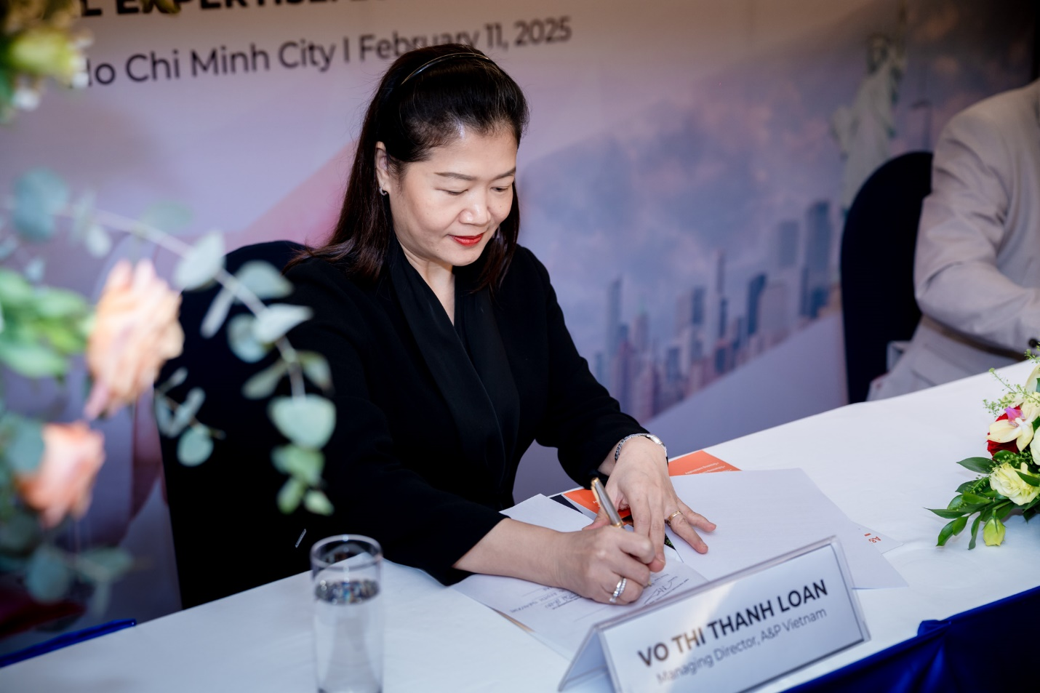
Bà Võ Thị Thanh Loan ký kết thỏa thuận hợp tác chiến lược với DDI tại TP.HCM.
Niềm tin của khách hàng lớn đến từ sự nhất quán
Khách hàng là tập đoàn đa quốc gia thường đặt chuẩn cao khi chọn đối tác. Theo bà Thanh Loan, A&P Việt Nam giữ được sự gắn bó dài lâu nhờ ba nguyên tắc: hiểu rõ bối cảnh doanh nghiệp trước khi tư vấn, giữ chất lượng đồng đều ở mọi dự án và theo sát kết quả chuyển hóa sau lớp học.
Chuẩn mực toàn cầu gặp bối cảnh Việt Nam
Mỗi năm, DDI đào tạo khoảng 3 triệu lãnh đạo trên toàn cầu. A&P Việt Nam bổ sung phần am hiểu văn hóa, con người và đặc thù doanh nghiệp trong nước để phương pháp ấy áp dụng được vào từng tổ chức cụ thể. "Đây là sự kết hợp giữa tinh hoa toàn cầu của DDI và sự thấu hiểu địa phương của A&P," bà Thanh Loan cho biết.
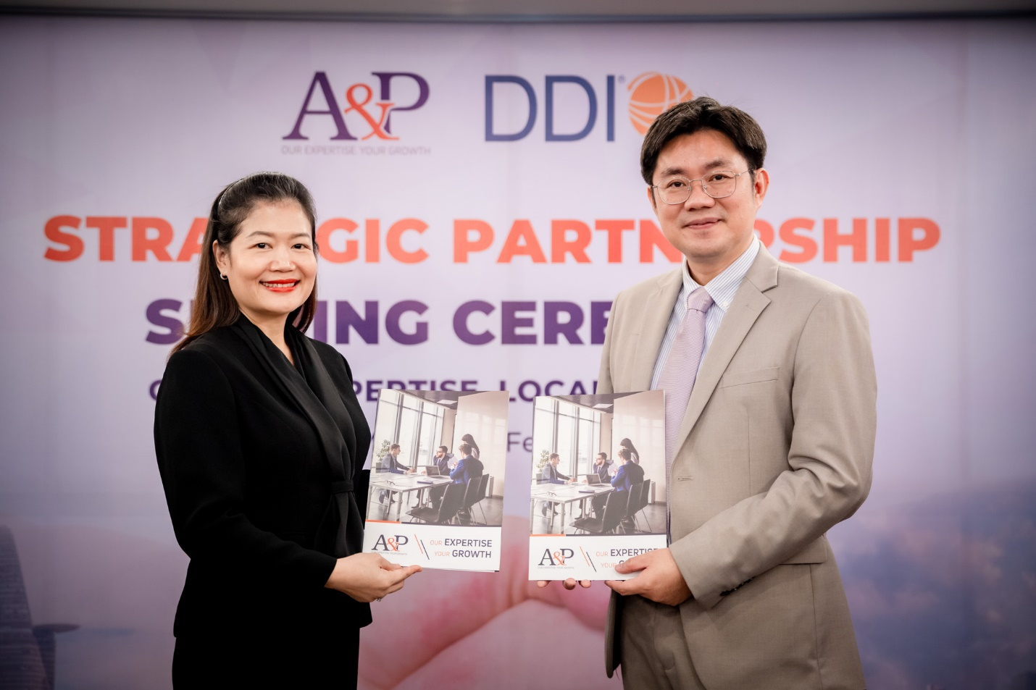
Lễ ký kết hợp tác chiến lược giữa A&P Việt Nam và DDI.
Theo khảo sát năm 2025 của DDI, chỉ 20% lãnh đạo nhân sự cho rằng tổ chức của họ có đủ lực lượng sẵn sàng cho các vị trí trọng yếu. Bà Thanh Loan cho rằng khi công nghệ ngày càng xử lý dữ liệu nhanh hơn, vai trò phán đoán, trách nhiệm và xây dựng niềm tin của người lãnh đạo càng quan trọng. Thế hệ lãnh đạo mới cần chuẩn bị cho đội ngũ kế cận ngay từ hôm nay, bên cạnh việc tạo ra kết quả hiện tại.
"Tôi mong khi nghĩ đến một đối tác chiến lược cho phát triển tổ chức và con người, doanh nghiệp sẽ nghĩ ngay đến A&P," bà Thanh Loan chia sẻ về định hướng của công ty.
A&P Việt Nam có trụ sở tại số 36 Mạc Đĩnh Chi, Phường Đa Kao, Quận 1, TP.HCM. Thông tin các chương trình được cập nhật tại apconsulting.vn.

